**《简易方程（五）》学程拓展**

1. 小明在玩用小棒摆三角形的游戏，他用手中的小棒按照下图的摆法，一直这样摆下去。

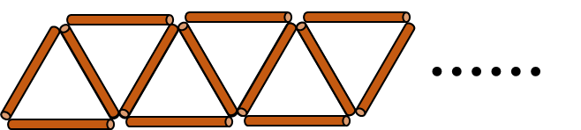

1. 你能用含有字母的式子表示出这样摆*x*个三角形需要用多少根小棒吗？

当*x*=23的时候，需要用多少根小棒？

1. 按照这种摆法，小明一共用了39根小棒，你知道他摆了多少个三角形吗？

2．如图，当*n*=1时，表示有2颗小星星；当*n*=2时，表示有6颗小星星；当*n*=3时，表示有12颗小星星；当*n*=4时，表示有20颗小星星……

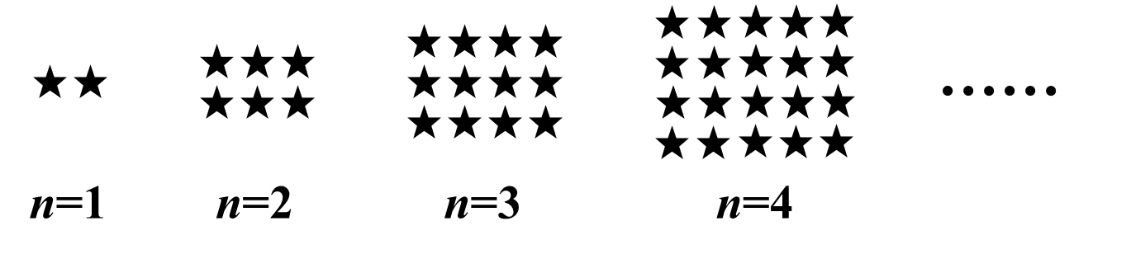

1. 当*n*=10的时候，你知道表示有多少颗小星星吗？

1. 你能用含有字母的式子表示出题目中的规律吗？